Documento del Banco Interamericano de Desarrollo

**Costa Rica**

Construcción y Equipamiento de Infraestructura Educativa

**(CR-L1053)**

**Análisis Económico**

Este documento ha sido preparado por: Francisco Esquivel V., Consultor.

1. Introducción
   1. Este documento presenta el análisis económico ex-ante de los Componentes 1, 2 y 3 Construcción y Equipamiento de Infraestructura Educativa (CR-L1053) , cuya ejecución se tiene prevista para el período 2013-2016. El análisis se lleva a cabo mediante la metodología de costo-efectividad.
   2. Esta operación apoyará en la reducción del déficit de infraestructura existente en el país, mejorando y ampliando la infraestructura escolar, los ambientes de aprendizaje y la eficiencia interna de las escuelas y colegios beneficiarios, a través de la dotación de infraestructura propia a establecimientos que hoy día no cuentan con la misma y la construcción de nuevos planteles en distritos con alta densidad poblacional. Se estima que el programa atenderá alrededor del 17% del déficit total de infraestructura.
   3. Esto se hará mediante la constitución de un fideicomiso de obra pública por parte del Poder Ejecutivo en uno de tres bancos estatales de Costa Rica[1]. El fideicomiso tendrá a su cargo la construcción de 79 centros completos (69 en establecimientos que ya operan y 10 para establecimientos nuevos) y 24 canchas multiusos para fomentar la recreación y deporte en igual número de establecimientos actualmente en operación. Para la selección de las 69 escuelas (primaria), colegios y liceos (secundaria) que ya se encuentran operando, se tomó como criterio básico el que éstas no cuenten con infraestructura propia (les alquilan o prestan el espacio que utilizan) o que se encuentren en locales propios irreparables o localizados en zonas de alto riesgo de acuerdo a lo establecido por la Comisión Nacional de Emergencia. Los diez nuevos centros a ser construidos se ubicarán en distritos con una alta densidad poblacional y con demanda insatisfecha en secundaria. Los 24 establecimientos en los que serán construidas las canchas multiusos fueron priorizados con base en su densidad estudiantil y la ausencia de áreas recreativas y deportivas cercanas. El 83% de los distritos a los cuales pertenecen los centros educativos a construir poseen un IDS inferior al 60% y los centros a ser atendidos tienen una eficiencia interna menor al resto de centros del sector público, inclusive al de establecimientos en distritos con bajo IDS.
   4. Se espera que la sustitución de establecimientos y aulas precarias y la construcción de espacios recreativos y deportivos, tendrán como resultado un mejor clima escolar y mayor motivación de docentes y estudiantes. Esto redundará en una reducción de conflictos escolares, mejor manejo del aula por parte de los docentes, mejor desempeño de los estudiantes y, por tanto, aumento en la eficiencia interna del sistema manifestado en menores tasas de reprobación y deserción. Se espera, a su vez, que esto contribuya a mejores aprendizajes de los estudiantes. Los estudios antes citados avalan estas expectativas, pues vinculan mejoras en infraestructura física con mayor motivación por parte de estudiantes y profesores, reducción de conflictos y mejoras en el desempeño.
   5. La evaluación del impacto esperado de los beneficios del proyecto indica que es posible obtener mejoras importantes en el nivel de finalización de los estudios por parte de los estudiantes de las escuelas y los colegios beneficiados por el proyecto. Estos centros educativos tienen en el presente un desempeño muy bajo, en términos de avance de los estudiantes a lo largo de los grados de la primaria y la secundaria. De esta manera, el grado de finalización en las escuelas del proyecto es de 53% (al sexto grado), mientras que el grado de finalización en los colegios del proyecto es de 36% (al undécimo grado). Estos niveles de finalización son similares o inferiores a los desempeños de los centros educativos públicos de los cantones más rezagados en materia educativa. Por lo tanto, se estima que la mejora de la finalización que se debe producir, gracias a las inversiones del proyecto, permitirá que el costo unitario de finalizar los estudios en las escuelas del proyecto se reduzca hasta el 72% del costo actual. En el caso de los colegios del proyecto, la reducción del costo unitario de finalizar los estudios se reduciría hasta un 64% del costo actual. El análisis completo se presenta continuación.
2. Objetivos, componentes y costo
   1. El programa tendrá como objetivo general mejorar las condiciones físicas de la infraestructura escolar, los ambientes de aprendizaje y la eficiencia interna de las escuelas y colegios beneficiarios a través de la dotación de infraestructura propia a establecimientos que hoy día no cuentan con la misma. Esto, mediante el financiamiento directo de la construcción y equipamiento de infraestructura escolar a través de un fideicomiso de obra pública.
   2. Como objetivos específicos se espera: (i) impulsar la consolidación gradual de una plataforma física y tecnológica de calidad para apoyar la transformación del proceso de enseñanza-aprendizaje; (ii) reducir el déficit de infraestructura educativa que enfrenta el sistema educativo costarricense; y, (iii) dotar al MEP de crear un instrumento financiero complementario de largo plazo, para el financiamiento de infraestructura educativa y su equipamiento.
   3. **Componente 1. Construcción y equipamiento de escuelas primarias, escuelas de educación especial e institutos de enseñanza básica general en áreas urbano-marginales.** Este componente financiará la construcción de nuevos edificios para 17 centros escolares de primaria, educación especial y enseñanza básica, que operan actualmente en infraestructura alquilada o prestada (salones de usos múltiples, iglesias, etc.) y que se encuentran en mal estado. Se ejecutará en tres fases; en la primera fase que coincide con el segundo año de ejecución se finalizará la construcción de siete centros; en la segunda, seis; y en la tercera, cinco.
   4. De los 17 centros a ser construidos, dos atienden a unos 1.000 estudiantes que reciben educación especial en los cantones de Santa Ana (San José) y Guácimo (Limón), desde preescolar hasta el primer ciclo de secundaria. Trece centros atienden a unos 5.000 estudiantes de primaria (1º a 6º) en igual número de cantones de las provincias de San José, Heredia, Cartago, Limón, Guanacaste y Puntarenas. Dos institutos de educación general básica (1º a 9º), que atienden a unos 1.550 estudiantes, serán construidos en Desamparados (San José) y Nandayure (Guanacaste).
   5. Los planteles a ser construidos incluirán aulas académicas, servicios sanitarios, áreas administrativas, comedor, espacios recreativos y obras complementarias y, de acuerdo con la matrícula, una biblioteca escolar y laboratorio de informática. La matrícula actual de dichos centros asciende a 7.526 alumnos; la mejora y ampliación de dichos planteles permitirá atender a unos 8.450 estudiantes. Los centros tienen capacidades que oscilan desde los 150 a los 1.900 estudiantes, con un tamaño promedio de cupos por centro de 497.
   6. Además de la construcción, se financiará la compra de cinco terrenos para la construcción de los establecimientos. Los 12 centros restantes ya cuentan con terreno propiedad del MEP, cuyo derecho de uso será transferido al fideicomiso. También se financiará la dotación de mobiliario y equipo, lo cual se llevará a cabo bajo los estándares y normas nacionales vigentes.
   7. **Componente 2. Construcción y equipamiento de colegios de secundaria en áreas rurales y urbano-marginales**. Este componente financiará la construcción de nuevos edificios para 52 colegios y liceos académicos, liceos rurales y telesecundarias, y colegios técnico-profesionales, que operan actualmente en infraestructura alquilada o prestada (salones de usos múltiples, iglesias, etc.) y que se encuentran en mal estado. Financiará además la construcción de 10 nuevos edificios para albergar nuevos centros educativos que serán ubicados en áreas con una alta densidad poblacional y con sobre población estudiantil en los centros existentes. Al igual que el primer componente, éste se ejecutará en tres fases; en la primera fase que coincide con el segundo año de ejecución se finalizará la construcción de 16 centros; en la segunda, 19; y en la tercera, 27.
   8. De los 52 centros a construir, 35 (67%) son liceos o telesecundarias rurales, con una matrícula total de 2.408 y un promedio de 69 alumnos por establecimiento. Los 17 centros restantes son colegios y liceos (7º a 11º) ubicados en áreas urbano marginales, que atienden a 3.878 alumnos, con un promedio de matrícula de alrededor de 228 estudiantes por centro. Los 10 nuevos centros a ser construidos se ubican en áreas urbano-marginales densamente pobladas: cinco serán colegios académicos que van de 7º a 11º; los otros cinco son para colegios técnico profesionales (10º a 12º). El cupo promedio de estos centros será de 850 estudiantes.
   9. Los planteles a ser construidos incluirán aulas académicas, servicios sanitarios, áreas administrativas, comedor, espacios recreativos, biblioteca escolar y laboratorios de informática y ciencias. Incluirán además obras complementarias como jardines, garitas y cercos perimetrales. y, de acuerdo con la matrícula, una biblioteca escolar y laboratorio de informática. Se financiará además la compra de 38 terrenos y la dotación de mobiliario y equipo, lo cual se llevará a cabo bajo los estándares y normas nacionales vigentes. Adicionalmente, el Programa financiará la contratación de servicios de consultores individuales y firmas consultoras, para realizar la formulación, evaluación y supervisión de la construcción de obras.
   10. **Componente 3. Construcción de espacios culturales y deportivos en centros de alta densidad estudiantil**. El componente financiará la dotación de canchas multiusos para promover el deporte, el arte, la cultura y la recreación, con inversiones estratégicas en infraestructura que hagan que los centros educativo sean más atractivos para los estudiantes y docentes, les generen un mayor sentido de arraigo y pertenencia, y permitan desarrollar habilidades y destrezas que contribuyan a reducir el fracaso escolar. El componente financiará la dotación de un área en 24 centros educativos: uno de primaria, 10 en colegios y liceos académicos en áreas urbano marginales y 13 en colegios técnico profesionales en áreas urbanas y urbano-marginales.
   11. Las 24 canchas deportivas multiusos beneficiarán a más de 13.200 estudiantes. Los establecimientos educativos en las que serán construidas tienen una alta densidad de estudiantes, con un promedio de 550 estudiantes por centro. El componente se ejecutará en dos etapas; la mayoría de las obras (18 de las 24) se finalizarán en la primera etapa que coincide con el segundo año de ejecución. Además de la construcción, se comprarán cuatro terrenos contiguos a igual número de centros para la construcción de las canchas. Los otros 20 centros ya cuentan con el espacio para el desarrollo de las obras. En estos casos, los terrenos serán desmembrados de las fincas matrices y su derecho de uso será cedido al fideicomiso que se encargará de la construcción.
   12. En el grafico 1 se muestra la asignación de estos recursos a las diversas líneas de inversión del proyecto. La mayor parte de la inversión se destina a la educación secundaria, siendo la línea de acción más importante la construcción y equipamiento de centros educativos. En este nivel educativo se usarán cuatro quintas partes del total de los recursos de inversión. El resto de la inversión se dedicará a la educación primaria, también con énfasis en la construcción y equipamiento de centros educativos. La prioridad de la inversión hacia la educación secundaria se fundamenta en el hecho de que este nivel educativo ha sufrido un deterioro de su eficiencia interna, lo que ha concentrado la atención de la acción del MEP en los últimos años.

**Gráfico 1**

**Distribución de la inversión según niveles educativos**

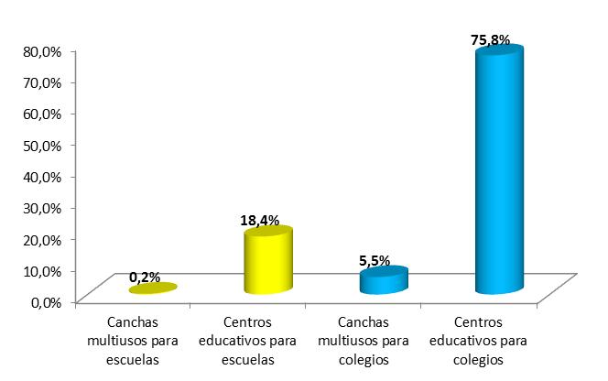

Fuente: Elaboración propia con información del Proyecto CR-L1053

1. Eficiencia interna en el sistema educativo costarricense
   1. La educación básica costarricense muestra una situación desigual en términos de la eficiencia interna. La educación primaria reporta niveles altos de cobertura, aunque sufre algunos problemas de eficiencia interna: los niños están dentro del sistema pero no siempre avanzan al ritmo adecuado porque desertan o reprueban. Esto se manifiesta principalmente en el sector público. Por su parte, la educación secundaria tiene menores niveles de cobertura y problemas más graves de avance apropiado de los estudiantes. También, en este caso, los problemas se observan con mayor intensidad en el sector privado.
   2. El indicador que resume con mayor claridad el patrón de eficiencia interna es el grado de finalización de una cohorte en un nivel educativo determinado. En el gráfico 4 se presenta la finalización en el sector público de la cohorte que ingresó en 2006 a la primaria. Esto se define como los estudiantes que llegaron en 2011 al sexto grado en la edad correcta (11 ó 12 años).[2] Se observa que en la mayor parte de los cantones la finalización supera al 80%, pero hay un grupo de cantones no despreciable que muestra menores niveles de finalización.

**Gráfico 4**

**Grado de finalización en la primaria según cantones**

**Sector público. 2006 - 2011**

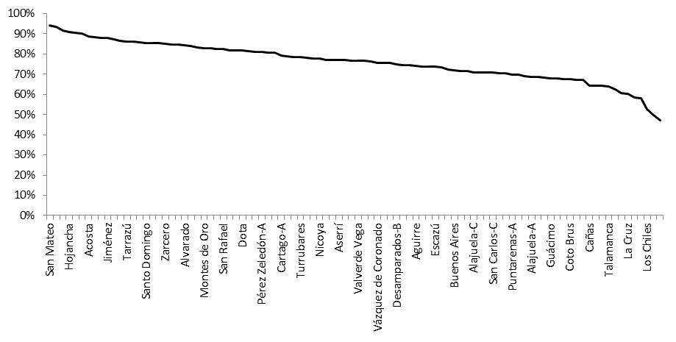

Fuente: Elaboración propia con información del MEP

**Gráfico 5**

**Grado de finalización en la primaria según cantones**

**Sectores público y privado. 2006 - 2011**

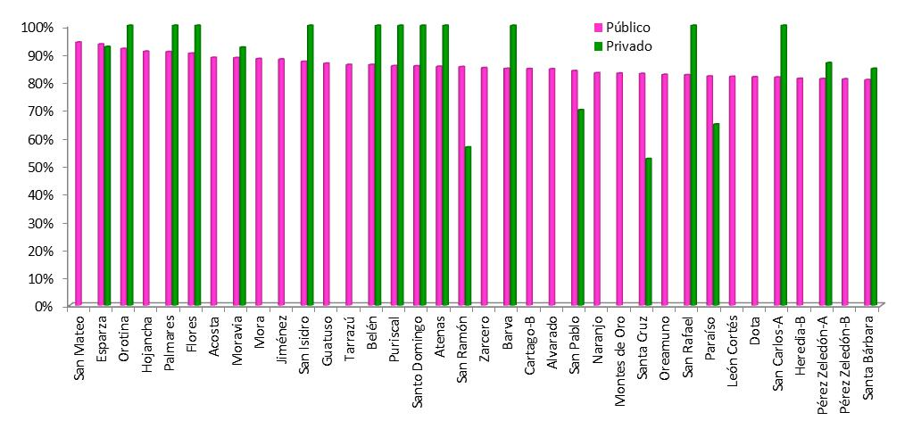

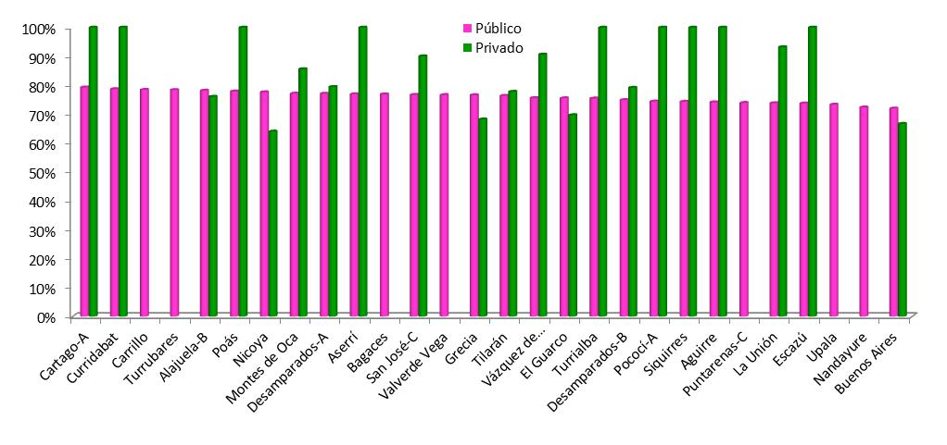

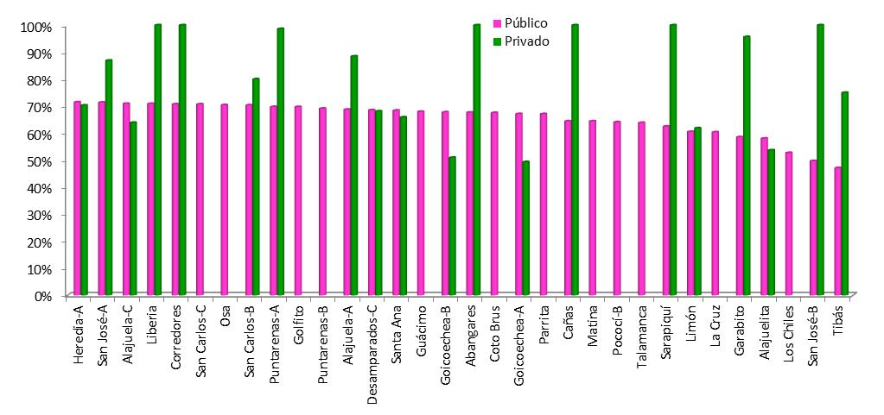

Fuente: Elaboración propia con información del MEP

* 1. Para efectuar este análisis se ha realizado una desagregación de los cantones más poblados, de tal forma que los datos del gráfico 4 corresponden a lo que podríamos denominar “cantones ajustados” ó “micro regiones”. Esto se hizo porque los datos de un cantón de gran tamaño esconden la realidad educativa de sus componentes de menor tamaño. Es decir, en el promedio no se puede apreciar la diversidad de situaciones que se producen a lo interno del cantón. De esta manera se dividieron los siguientes cantones:
* San José
* Desamparados
* Goicoechea
* Pérez Zeledón
* Alajuela
* San Carlos
* Cartago
* Heredia
* Puntarenas
* Pococí
  1. Se trata de los cantones que son cabecera de las cuatro provincias del centro del país, además de los espacios geográficos de gran concentración poblacional en la zona central del país o en su periferia. La subdivisión generó los siguientes “cantones ajustados” o “micro regiones” (con su respectiva población del censo 2011). En el anexo 2 se presenta la composición de estos cantones en términos de distritos.

|  |  |  |  |  |
| --- | --- | --- | --- | --- |
| San José-A | 93.949 |  | Cartago-A | 122.441 |
| San José-B | 103.064 |  | Cartago-B | 25.441 |
| San José-C | 90.606 |  | Heredia-A | 94.539 |
| Desamparados-A | 94.509 |  | Heredia-B | 28.528 |
| Desamparados-B | 30.022 |  | Puntarenas-A | 72.172 |
| Desamparados-C | 82.551 |  | Puntarenas-B | 28.065 |
| Goicoechea-A | 41.679 |  | Puntarenas-C | 14.772 |
| Goicoechea-B | 73.057 |  | Pococí-A | 46.956 |
| Pérez Zeledón-A | 79.608 |  | Pococí-B | 78.891 |
| Pérez Zeledón-B | 55.821 |  |  |  |
| Alajuela-A | 95.281 |  |  |  |
| Alajuela-B | 86.121 |  |  |  |
| Alajuela-C | 73.165 |  |  |  |
| San Carlos-A | 63.904 |  |  |  |
| San Carlos-B | 53.525 |  |  |  |
| San Carlos-C | 46.322 |  |  |  |

* 1. Usualmente, el sector privado tiene un desempeño superior en la educación primaria. En el gráfico 5 se presenta el grado de finalización del sector público comparado con el del sector privado, según cantones. Se observa que en una buena cantidad de cantones el desempeño del sector privado es superior al del sector público. En los cantones en donde no aparece información del sector privado es porque en esa zona no hay oferta privada.
  2. En el gráfico 6 se presenta la finalización en el sector público de la cohorte que ingresó en 2006 a la secundaria. Esto se define como los estudiantes que llegaron en 2010 al undécimo grado en la edad correcta (16 ó 17 años). Se observa que el desempeño es inferior al reportado en la primaria. Sólo una pequeña parte de los cantones tiene un grado de finalización superior al 50% y existe una cantidad apreciable de cantones que tienen una finalización menor al 35%.

**Gráfico 6**

**Grado de finalización en la secundaria según cantones**

**Sector público. 2006 - 2010**

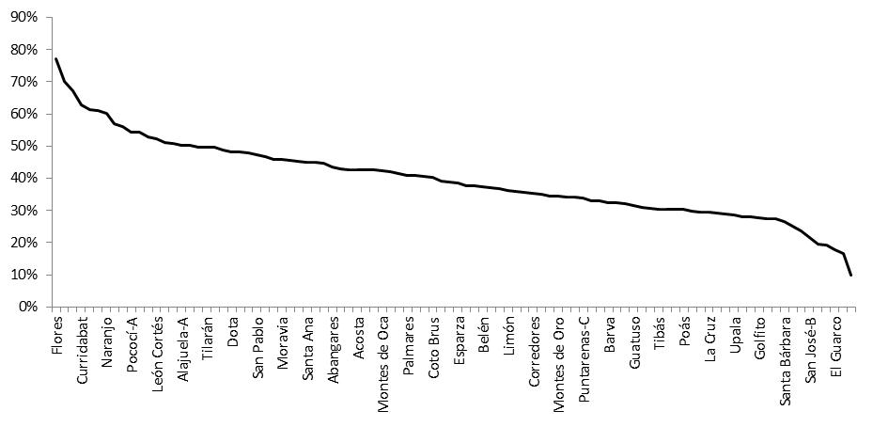Fuente: Elaboración propia con información del MEP

* 1. En este nivel educativo el sector privado también muestra un desempeño superior respecto al público. En el gráfico 7 se presenta el grado de finalización del sector público comparado con el del sector privado, según cantones. Se aprecia que en la mayor parte de los cantones el desempeño del sector privado es superior al del sector público. Incluso, es importante notar que las diferencias entre ambos sectores son más agudas que lo observado en la primaria.

**Gráfico 7**

**Grado de finalización en la secundaria según cantones**

**Sectores público y privado. 2006 - 2010**

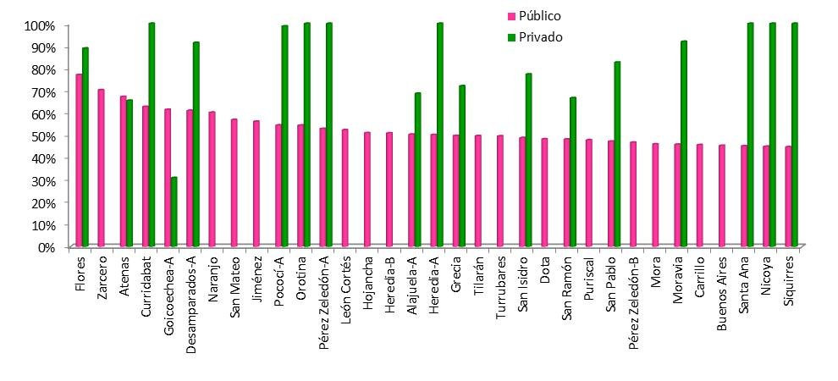

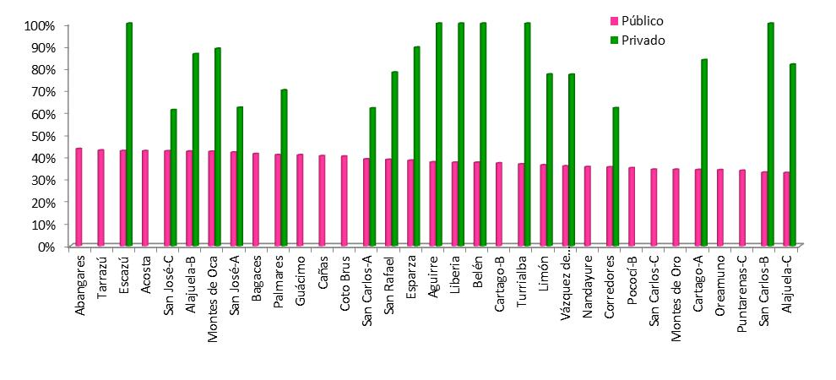

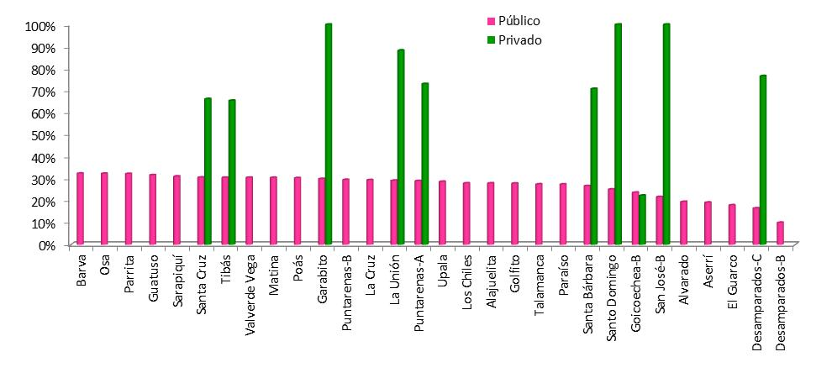

Fuente: Elaboración propia con información del MEP

* 1. Estos datos de finalización revelan que es importante realizar acciones de mejora del sector educativo en la parte pública, principalmente en la secundaria. De hecho, las inversiones del proyecto CR-L1053 se concentran en la educación secundaria. Una mejora de las condiciones de funcionamiento de los centros educativos públicos debería producir un efecto positivo en el desempeño de los estudiantes. En ese sentido, la selección de las escuelas y los colegios, que serán beneficiados por el proyecto, se realizó considerando el desempeño de los mismos. En el gráfico 8 se muestra que el grado de finalización de las escuelas del proyecto es de 53%. Esto es un desempeño similar a los observado en los 6 cantones de peor desempeño en el sector público. Este nivel de finalización es inferior incluso al grupo de cantones con el menor desempeño en el sector público. El mejor desempeño lo muestra el sector privado, lo que concuerda con lo visto antes. Pero este desempeño es 40 puntos porcentuales superior al reportado en las escuelas seleccionadas en el proyecto. El cantón con uno de los mejores niveles de finalización en el sector público es Flores, cuyo nivel se acerca al del sector privado.

**Gráfico 8**

**Grado de finalización en las escuelas del proyecto comparado con otro tipo de entidades. 2006 - 2011**

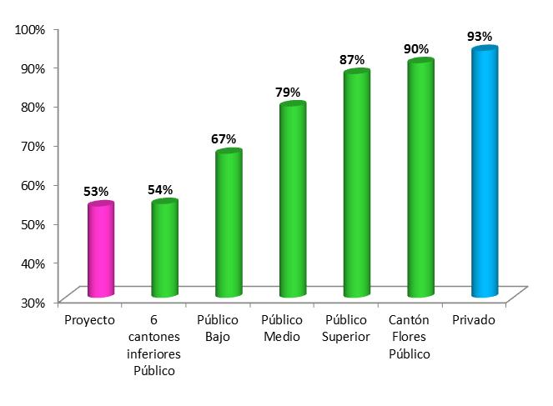

Fuente: Elaboración propia con información del MEP

* 1. Un resultado similar se obtiene si se compara el desempeño de las escuelas del proyecto con las del sector público y privado en las diversas macro regiones del país. En el gráfico 9 se observa que la finalización de las escuelas del proyecto es inferior al reportado por el conjunto de las escuelas públicas, en cualquiera de las macro regiones. Asimismo el desempeño de las escuelas del proyecto es bastante distante de lo mostrado por las escuelas privadas.

**Gráfico 9**

**Grado de finalización en las escuelas del proyecto comparado con las del sector público y privado, según macro regiones. 2006 - 2011**

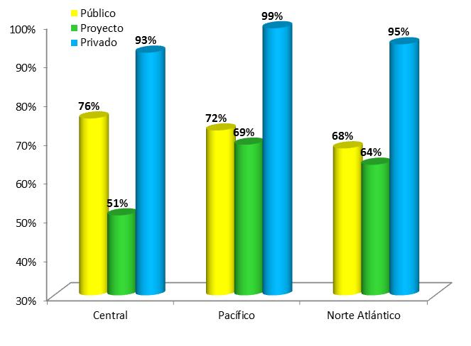

Fuente: Elaboración propia con información del MEP

* 1. Los colegios seleccionados por el proyecto también reportan un desempeño bajo en términos de finalización. En el gráfico 10 se muestra que el grado de finalización de los colegios del proyecto es de 36%. Esto es un desempeño apenas superior a lo que se produce en los 11 cantones de peor desempeño en el sector público. Además, tal grado de finalización es inferior al grupo de cantones con el menor desempeño en el sector público. Similar a lo que sucede en primaria, el mejor desempeño lo muestra el sector privado. Pero, en este caso, el desempeño privado supera en 45 puntos porcentuales al reportado en las escuelas seleccionadas en el proyecto. El cantón Flores, con uno de los mejores niveles de finalización en el sector público, muestra un buen desempeño en secundaria pero un poco más distante de lo que sucede en el sector privado.
  2. Cuando la información se desagrega según las macro regiones, también se observa la menor finalización de los colegios del proyecto. En el gráfico 11 se muestra que la finalización de los colegios del proyecto es inferior a lo que sucede en el conjunto de las escuelas públicas, tanto en la macro región del Pacífico como en la del Norte Atlántico. Sin embargo, en la zona central del país, los colegios del proyecto tienen un desempeño similar al conjunto de colegios públicos. Pero, en general, el sector privado tiene un nivel de finalización muy superior al sector público y a los colegios del proyecto, superándolos en 40 ó más puntos porcentuales.

**Gráfico 10**

**Grado de finalización en los colegios del proyecto comparado con otro tipo de entidades. 2006 - 2010**

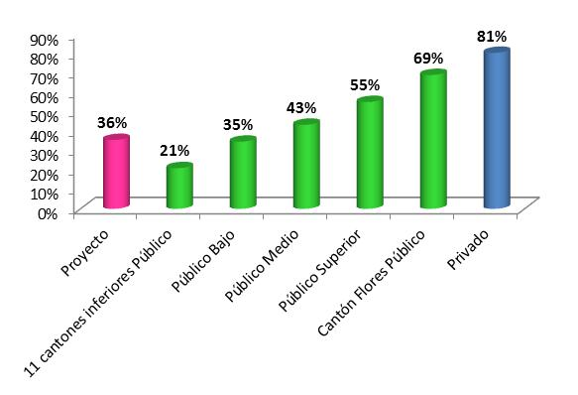

Fuente: Elaboración propia con información del MEP

**Gráfico 11**

**Grado de finalización en los colegios del proyecto comparado con los del sector público y privado, según macro regiones. 2006 - 2010**

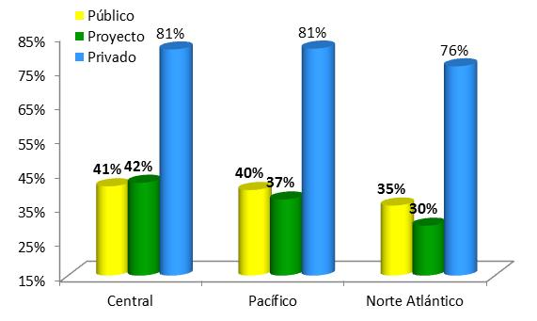

Fuente: Elaboración propia con información del MEP

1. Análisis de costo efectividad
   1. **Consideraciones conceptuales**. El análisis de la efectividad del sistema educativo para atender a los estudiantes de cada nivel educativo se puede realizar mediante el método de cohortes. En la Ilustración 1 se presenta un ejemplo considerando el caso de la educación primaria. Lo normal es que los estudiantes ingresen al sistema a una edad determinada. En el caso de Costa Rica el ingreso de produce a los 6 ó a los 7 años de edad. Por lo tanto, en la estadística aparecerá un número mayoritario de estudiantes con esas edades cursando el primer grado, como se observa en la ilustración (800 en el ejemplo). Algunos estudiantes de grupos “anteriores” pueden aparecer cursando el primer grado con edades superiores. Son estudiantes que desertaron o reprobaron en un año anterior; o bien, se trata de estudiantes que están ingresando de manera tardía al sistema educativo. Usualmente se trata de una cantidad menor, respecto al grupo en edad correcta, que se ubican con uno o dos años más de edad (8 y 9 años en este caso).

**Ilustración 1**

**El avance de los estudiantes: un ejemplo de primaria**

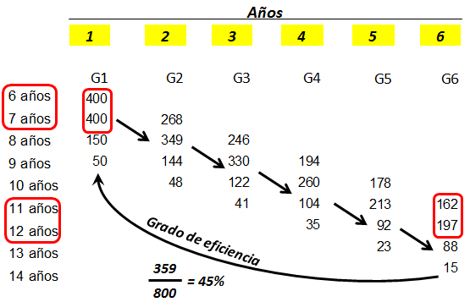

* 1. A partir de esa situación, en los años siguientes, los estudiantes avanzarán a los grados siguientes, pero con cierto grado de “filtraciones”. Las filtraciones corresponden a la deserción y a la reprobación. De esta manera, en el año 6 aparece cierta cantidad de estudiantes en el grado 6, que es menor a la que inició el proceso de estudio en el primer grado. En el ejemplo, 162 y 197 llegan a finalizar con la edad correcta (11 y 12 años) el ciclo completo de la primaria. Además, 88 y 15 finalizan la primaria con “edad rezagada” (13 y 14 años).
  2. Dado lo anterior, la eficiencia del sistema se puede medir como el porcentaje de los estudiantes que finalizan el ciclo completo de la primaria, con la edad correcta, respecto al total que comenzaron los estudios en el primer grado. En el ejemplo se trata del 45%. Este es el indicador que se utilizó en el apartado 1.
  3. Las filtraciones producidas a lo largo de los seis años deben haberse producido por limitaciones del sistema, ya sea en términos de calidad de los recursos humanos y materiales, así como del proceso educativo en sí mismo. Por lo tanto, una mejora en el proceso debería mejorar el desempeño del sistema en términos de la finalización. En la Ilustración 2 se esquematiza cómo afectaría una mejora al grado de finalización. Si el sistema mejora, se espera que finalicen más estudiantes con la edad correcta. Si fueran 360 y 360, en las edades citadas, la eficiencia del sistema pasaría de 45% a 90%.

**Ilustración 2**

**El avance de los estudiantes de primaria: un ejemplo de mejora**

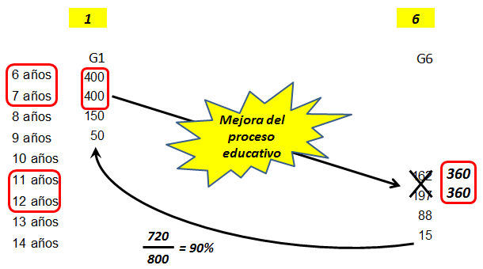

* 1. Desde el punto de vista de costos, el análisis de la evolución de los estudiantes debe considerar no sólo los estudiantes que avanzan correctamente a lo largo de los grados, sino que también debe calcularse la cantidad de estudiantes que han salido del sistema, por las filtraciones, y que en algún momento regresan a cursar el grado en que estuvieron cuando salieron. Esto es importante porque los estudiantes que regresen son generadores de costo de manera similar a como lo son los que avanzan correctamente.
  2. En la Ilustración 3 ejemplifica este aspecto. Al respecto se pueden producir varias situaciones. En el año 2, típicamente algunos estudiantes que se filtraron en el año 1, regresan a cursar el grado 1. En el año 3, al menos podría producirse lo siguiente: algunos del grado 2 en el año 2 se filtraron y regresaron a cursar el grado 2; también, algunos del grado 1 en el año 2 aprobaron y pasaron a cursar el grado 2; incluso, algunos que se filtraron del grado 1 en el año 2 regresaron a cursar el grado 1. De acuerdo a la estadística, lo usual es que produzca un rezago de uno o dos grados en cada edad. Por ejemplo en el año 3, a la edad de 8 años, hay 246 estudiantes en el grado 3 (que es lo correcto), junto con 90 en el grado 2 y 36 en el grado 1.

**Ilustración 3**

**El avance de los estudiantes de primaria: costos derivados de los rezagos**

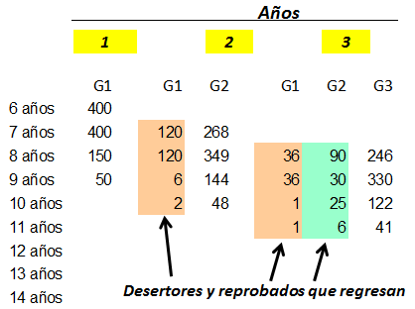

* 1. En análisis que se realiza a continuación considera estos aspectos. El proyecto en consideración invierte en infraestructura y equipamiento con lo que se espera una mejora en el desempeño de las escuelas y colegios. Esta inversión tiene costos lo que aumenta el costo de atender cada estudiante. Pero se espera que ese aumento quede compensado y superado con el mayor avance de los estudiantes. Además en la medida en que se mejora el avance, la cantidad de estudiantes que regresan al sistema debe ser menor, lo que reduce la carga en el costo de atender a los rezagados. De esta forma el costo por estudiante debería ser menor luego de realizar las inversiones.
  2. **La efectividad esperada de las inversiones en las escuelas**. En las escuelas seleccionadas se invertirá en la construcción de centros educativos, con su respectivo equipamiento, y en la construcción de canchas multiuso. En el gráfico 12 se presenta la información sobre el efecto de estas inversiones en el costo por estudiante en primaria. El costo de atender estudiantes en el sistema educativo contiene los gastos salariales y otros gastos corrientes (como servicios y rubros similares), la inversión en infraestructura y equipamiento y diversos costos de administración (desde el centro educativo hasta el nivel central del Ministerio de Educación). Es decir aquí están todos los costos necesarios para atender a los estudiantes. Las inversiones del proyecto incrementarán el costo en la parte de infraestructura y equipamiento. Se observa en el gráfico 12 que la inversión en canchas multiuso produce un pequeño aumento en el costo unitario, ya que se trata de una inversión de menor monto en comparación con las otras que realizará el proyecto. La construcción de centros educativos, y su equipamiento, impacta con mayor intensidad al costo unitario. El detalle del cálculo de este incremento de costos se encuentra en el anexo 3.

**Gráfico 12**

**Índice de costo por estudiante en primaria para las inversiones del proyecto.**

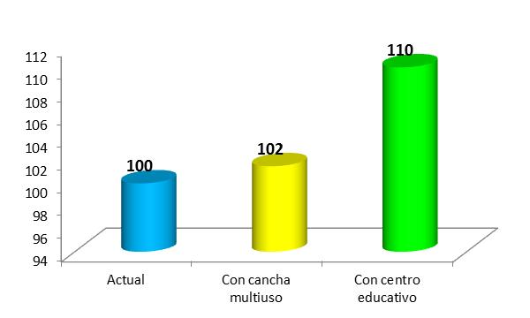

Fuente: Anexo 3

* 1. La información presentada en el apartado 1 permite generar parámetros de referencia sobre el posible impacto de estas inversiones. Al respecto podemos tomar el desempeño del cantón de Flores, en la parte pública, y el desempeño del sector privado, como los valores máximos a los que se puede aspirar con las inversiones a realizar. En el gráfico 8 se mostró que el nivel de finalización de las escuelas beneficiadas por el proyecto es de 53%, mientras que en el cantón de Flores, en la parte pública es de 90%, y en el sector privado es de 93%. Se espera que las inversiones del proyecto mejoren el desempeño de las escuelas beneficiadas en términos de finalización (generando también una reducción de la cantidad de estudiantes rezagados que regresan al sistema).
  2. Para el presente estudio se ha considerado el efecto en la finalización que se produce en el grupo de estudiantes que tiene la edad correcta para entrar a la escuela (6 y 7 años) más el grupo de estudiantes que está cursando el primer grado con uno o dos años de rezago (8 y 9 años). Esto permite captar el 98% de la matrícula del primer grado en las escuelas del proyecto. Además se analiza el regreso al sistema de los estudiantes rezagados (por deserción, reprobación o ingreso tardío) hasta por dos grados atrás de los que avanzan en edad correcta. Esto significa que, en el peor de los casos, se considera a los estudiantes que llegan al cuarto grado, con 14 años de edad. Esto lleva el cálculo de la matrícula de los más rezagados casi al nivel de cero (es decir, se captan a un nivel bastante detallado los estudiantes más rezagados).
  3. Lo anterior significa que la proyección realizada capta un porcentaje muy alto de los estudiantes que avanzan en edad correcta, así como de los rezagados. Tal porcentaje no es el 100% pero sí un porcentaje muy cercano a dicho nivel, lo que permite asegurar que los cálculos del costo total de atender al “grupo cohorte” de 6 a 9 años) corresponden a un detalle bastante preciso.
  4. Si asumimos que las inversiones en centros educativos acortan un 75% la distancia, en términos de finalización, entre las escuelas beneficiadas por el proyecto y el cantón de Flores (público) y el sector privado, se producirían reducciones del costo por estudiante que finaliza en edad correcta como se muestra en el gráfico 13. Tal cálculo resulta de la división del costo de atender un grupo de estudiantes durante los 6 años que tiene la primaria (que avanzan en edad correcta o rezagados) entre los estudiantes que finalizan en edad correcta. Esto mide la efectividad del gasto total en educación primaria para generar estudiantes que finalizan el nivel educativo en edad correcta. En el anexo 4 se presenta el detalle de la proyección de matrícula y en el anexo 5 se muestra el cálculo de la reducción del costo unitario por estudiante que finaliza en edad correcta, considerando la variante del 75% de acortamiento de la distancia con los mejores desempeños.
  5. Una forma equivalente de presentar los resultados se muestra en el gráfico 14. Ahí se reproducen los cálculos del gráfico 13 pero trazados en forma de “cono de variación”. Dicho cono muestra los valores máximo y mínimo de reducción del costo unitario, así como todos los valores intermedios que son posibles entre ese máximo y ese mínimo. Si el cono de variación se ubica por debajo del 100% indica que la inversión es superior en costo efectividad a la alternativa de no hacer la inversión. Si la inversión no se realiza, el costo por estudiante que finaliza en edad correcta es el 100% del costo actual. Si se efectúa la inversión en centros educativos tal costo unitario sería menor al actual y fluctuaría entre el 72% y el 78% del costo actual.

**Gráfico 13**

**Índice de costo por estudiante que finaliza la primaria en las escuelas beneficiadas por el proyecto con la construcción de centros educativos.**

**Variante del 75% de reducción de la brecha respecto a los mejores desempeños**

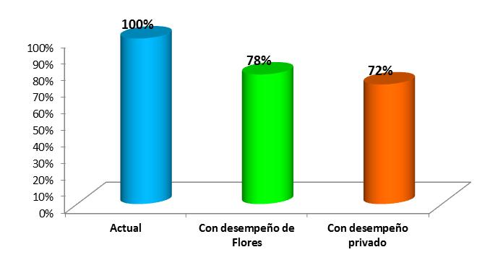

Fuente: Anexo 5

**Gráfico 14**

**Cono de variación del índice de costo por estudiante que finaliza la primaria en las escuelas beneficiadas por el proyecto con la construcción de centros educativos. Variante del 75% de reducción de la brecha respecto a los mejores desempeños**

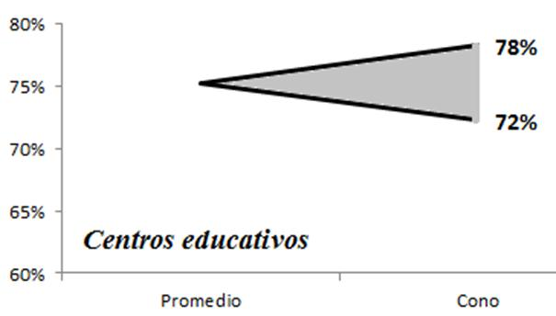

Fuente: Anexo 5

* 1. Si asumimos que las inversiones en centros educativos acortan un 50% la distancia, en términos de finalización, entre las escuelas beneficiadas por el proyecto y el cantón de Flores (público) y el sector privado, se producirían reducciones del costo por estudiante que finaliza en edad correcta como se muestra en el cono de variación del gráfico 15. Si la inversión no se realiza, el costo por estudiante que finaliza en edad correcta es el 100% del costo actual. Si se efectúa la inversión en centros educativos tal costo unitario sería menor al actual y fluctuaría entre el 82% y el 86% del costo actual. El impacto de costo efectividad es menor en relación con la variante anterior porque se asume que es menor la reducción de la brecha respecto a los mejores desempeños.

**Gráfico 15**

**Cono de variación del índice de costo por estudiante que finaliza la primaria en las escuelas beneficiadas por el proyecto con la construcción de centros educativos. Variante del 50% de reducción de la brecha respecto a los mejores desempeños**

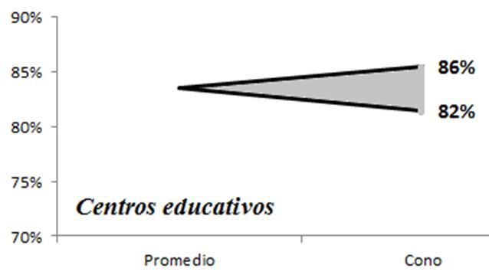

Fuente: Anexo 5

* 1. En el caso de la inversión en canchas multiuso en primaria también se logran resultados positivos en costo efectividad. Si asumimos que las inversiones en canchas multiuso acortan un 50% la distancia, en términos de finalización, entre las escuelas beneficiadas por el proyecto y el cantón de Flores (público) y el sector privado, se producirían reducciones del costo por estudiante que finaliza en edad correcta como se muestra en el gráfico 16. En el anexo 6 se presenta el detalle de la proyección de matrícula y en el anexo 5 se muestra el cálculo de la reducción del costo unitario por estudiante que finaliza en edad correcta, considerando la variante del 50% de acortamiento de la distancia con los mejores desempeños. En este caso se considera como variante máxima una reducción menor de la brecha, respecto al caso de la construcción de centros educativos, ya que es de esperar un impacto positivo de la inversión pero no tan intenso.
  2. Si la inversión no se realiza, el costo por estudiante que finaliza en edad correcta es el 100% del costo actual. Si se efectúa la inversión en centros educativos tal costo unitario sería menor al actual y fluctuaría entre el 75% y el 77% del costo actual, de acuerdo al cono de variación del citado gráfico.

**Gráfico 16**

**Cono de variación del índice de costo por estudiante que finaliza la primaria en las escuelas beneficiadas por el proyecto con la construcción de canchas multiuso. Variante del 50% de reducción de la brecha respecto a los mejores desempeños**

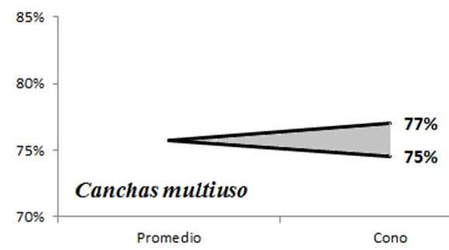

Fuente: Anexo 5

**Gráfico 17**

**Cono de variación del índice de costo por estudiante que finaliza la primaria en las escuelas beneficiadas por el proyecto con la construcción de canchas multiuso. Variante del 25% de reducción de la brecha respecto a los mejores desempeños**

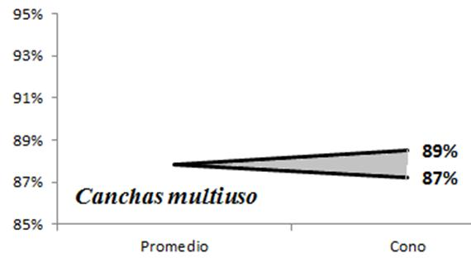

Fuente: Anexo 5

* 1. Si asumimos que las inversiones en centros educativos acortan un 25% la distancia, en términos de finalización, entre las escuelas beneficiadas por el proyecto y el cantón de Flores (público) y el sector privado, se producirían reducciones del costo por estudiante que finaliza en edad correcta como se muestra en el cono de variación del gráfico 17. Si la inversión no se realiza, el costo por estudiante que finaliza en edad correcta es el 100% del costo actual. Si se efectúa la inversión en centros educativos tal costo unitario sería menor al actual y fluctuaría entre el 87% y el 89% del costo actual. El impacto de costo efectividad es menor en relación con la variante anterior porque se asume que es menor la reducción de la brecha respecto a los mejores desempeños.
  2. **La efectividad esperada de las inversiones en los colegios**. En los colegios seleccionados también se invertirá en la construcción de centros educativos, con su respectivo equipamiento, y en la construcción de canchas multiuso. En el gráfico 18 se presenta la información sobre el efecto de estas inversiones en el costo por estudiante en secundaria. El costo de atender estudiantes en el sistema educativo contiene una serie de gastos como los indicados en el caso de la primaria. Las inversiones del proyecto incrementarán el costo en la parte de infraestructura y equipamiento. Se observa en el gráfico 18 que la inversión en canchas multiuso produce un pequeño aumento en el costo unitario, ya que se trata de una inversión de menor monto en comparación con las otras que realizará el proyecto. La construcción de centros educativos, y su equipamiento, impacta con mayor intensidad al costo unitario. El detalle del cálculo de este incremento de costos se encuentra en el anexo 7.

**Gráfico 18**

**Índice de costo por estudiante en secundaria para las inversiones del proyecto.**

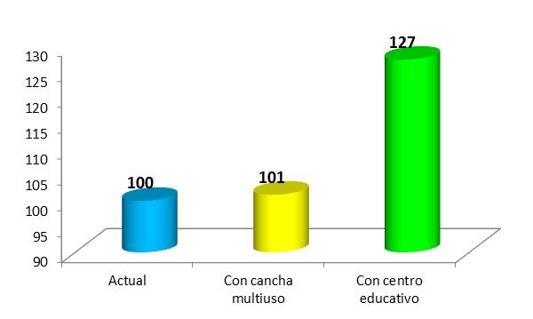

Fuente: Anexo 7

* 1. La información presentada en el apartado 1 permite generar parámetros de referencia sobre el posible impacto de estas inversiones. Al respecto podemos tomar el desempeño del cantón de Flores, en la parte pública, y el desempeño del sector privado, como los valores máximos a los que se puede aspirar con las inversiones a realizar. Esto es un procedimiento similar al realizado en el caso de la primaria. En el gráfico 8 se mostró que el nivel de finalización de los colegios beneficiados por el proyecto es de 36%, mientras que en el cantón de Flores, en la parte pública es de 69%, y en el sector privado es de 81%. Se espera que las inversiones del proyecto mejoren el desempeño de los colegios beneficiados en términos de finalización (generando también una reducción de la cantidad de estudiantes rezagados que regresan al sistema).
  2. Para el presente estudio se ha considerado el efecto en la finalización que se produce en el grupo de estudiantes que tiene la edad correcta para entrar al colegio (12 y 13 años) más el grupo de estudiantes que está cursando el sétimo grado con uno o dos años de rezago (14 y 15 años). Esto permite captar el 95% de la matrícula del sétimo grado en los colegios del proyecto. Además se analiza el regreso al sistema de los estudiantes rezagados (por deserción, reprobación o ingreso tardío) hasta por dos grados atrás de los que avanzan en edad correcta. Esto significa que, en el peor de los casos, se considera a los estudiantes que llegan al noveno grado, con 19 años de edad. Esto lleva el cálculo de la matrícula de los más rezagados a un nivel muy cercano a cero (es decir, se captan a un nivel bastante detallado los estudiantes más rezagados).
  3. Lo anterior significa que la proyección realizada capta un porcentaje muy alto de los estudiantes que avanzan en edad correcta, así como de los rezagados. Tal porcentaje no es el 100% pero sí un porcentaje muy cercano a dicho nivel, lo que permite asegurar que los cálculos del costo total de atender al “grupo cohorte” de 12 a 15 años) corresponden a un detalle bastante preciso.
  4. Si asumimos que las inversiones en centros educativos acortan un 75% la distancia, en términos de finalización, entre los colegios beneficiados por el proyecto y el cantón de Flores (público) y el sector privado, se producirían reducciones del costo por estudiante que finaliza en edad correcta como se muestra en el gráfico 19. Esto mide la efectividad del gasto total en educación secundaria para generar estudiantes que finalizan el nivel educativo en edad correcta. En el anexo 8 se presenta el detalle de la proyección de matrícula y en el anexo 5 se muestra el cálculo de la reducción del costo unitario por estudiante que finaliza en edad correcta, considerando la variante del 75% de acortamiento de la distancia con los mejores desempeños.
  5. Si la inversión no se realiza, el costo por estudiante que finaliza en edad correcta es el 100% del costo actual. Si se efectúa la inversión en centros educativos tal costo unitario sería menor al actual y fluctuaría entre el 64% y el 79% del costo actual.
  6. Si asumimos que las inversiones en centros educativos acortan un 50% la distancia, en términos de finalización, entre los colegios beneficiados por el proyecto y el cantón de Flores (público) y el sector privado, se producirían reducciones del costo por estudiante que finaliza en edad correcta como se muestra en el cono de variación del gráfico 20. Si la inversión no se realiza, el costo por estudiante que finaliza en edad correcta es el 100% del costo actual. Si se efectúa la inversión en centros educativos tal costo unitario sería menor al actual y fluctuaría entre el 76% y el 86% del costo actual. El impacto de costo efectividad es menor en relación con la variante anterior porque se asume que es menor la reducción de la brecha respecto a los mejores desempeños.

**Gráfico 19**

**Cono de variación del índice de costo por estudiante que finaliza la secundaria en los colegios beneficiados por el proyecto con la construcción de centros educativos. Variante del 75% de reducción de la brecha respecto a los mejores desempeños**

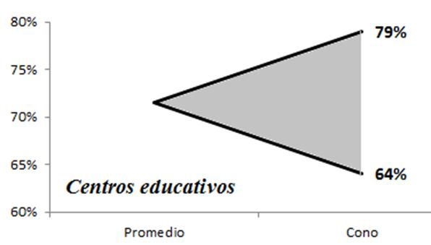

Fuente: Anexo 5

**Gráfico 20**

**Cono de variación del índice de costo por estudiante que finaliza la secundaria en los colegios beneficiados por el proyecto con la construcción de centros educativos. Variante del 50% de reducción de la brecha respecto a los mejores desempeños**

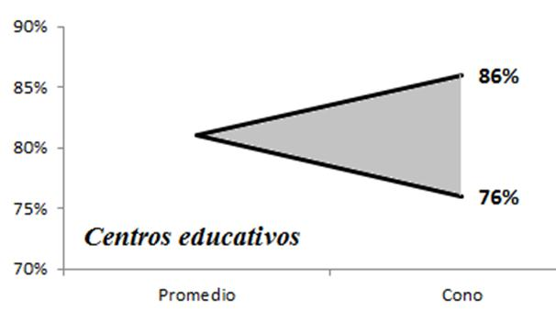

Fuente: Anexo 5

* 1. En el caso de la inversión en canchas multiuso en secundaria también se logran resultados positivos en costo efectividad. Si asumimos que las inversiones en canchas multiuso acortan un 50% la distancia, en términos de finalización, entre los colegios beneficiados por el proyecto y el cantón de Flores (público) y el sector privado, se producirían reducciones del costo por estudiante que finaliza en edad correcta como se muestra en el gráfico 21. En el anexo 9 se presenta el detalle de la proyección de matrícula y en el anexo 5 se muestra el cálculo de la reducción del costo unitario por estudiante que finaliza en edad correcta, considerando la variante del 50% de acortamiento de la distancia con los mejores desempeños. En este caso se considera como variante máxima una reducción menor de la brecha, respecto al caso de la construcción de centros educativos, ya que es de esperar un impacto positivo de la inversión pero no tan intenso.
  2. Si la inversión no se realiza, el costo por estudiante que finaliza en edad correcta es el 100% del costo actual. Si se efectúa la inversión en centros educativos tal costo unitario sería menor al actual y fluctuaría entre el 76% y el 85% del costo actual, de acuerdo al cono de variación del citado gráfico.

**Gráfico 21**

**Cono de variación del índice de costo por estudiante que finaliza la secundaria en los colegios beneficiados por el proyecto con la construcción de canchas multiuso. Variante del 50% de reducción de la brecha respecto a los mejores desempeños**

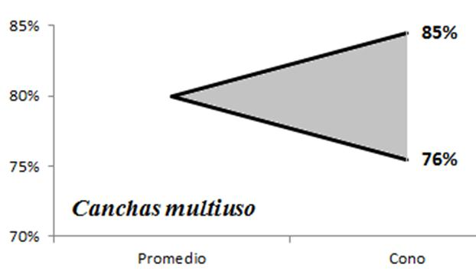

Fuente: Anexo 5

* 1. Si asumimos que las inversiones en centros educativos acortan un 25% la distancia, en términos de finalización, entre los colegios beneficiados por el proyecto y el cantón de Flores (público) y el sector privado, se producirían reducciones del costo por estudiante que finaliza en edad correcta como se muestra en el cono de variación del gráfico 22. Si la inversión no se realiza, el costo por estudiante que finaliza en edad correcta es el 100% del costo actual. Si se efectúa la inversión en centros educativos tal costo unitario sería menor al actual y fluctuaría entre el 88% y el 92% del costo actual. El impacto de costo efectividad es menor en relación con la variante anterior porque se asume que es menor la reducción de la brecha respecto a los mejores desempeños.

**Gráfico 22**

**Cono de variación del índice de costo por estudiante que finaliza la secundaria en los colegios beneficiados por el proyecto con la construcción de canchas multiuso. Variante del 25% de reducción de la brecha respecto a los mejores desempeños**

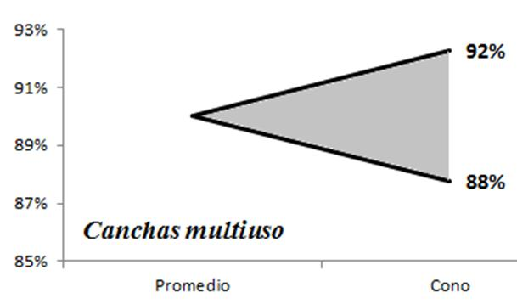

Fuente: Anexo 5

**Anexo 1. Clasificación de los cantones según regiones del sistema de planificación nacional y macro-regiones**





**Anexo 2. Clasificación de cantones ajustados (micro regiones) con la población del Censo 2011**

|  |  |  |
| --- | --- | --- |
| **Cantón** | **Distrito** | **Población** |
| San José-A | Carmen | 2.702 |
| San José-A | Merced | 12.265 |
| San José-A | Hospital | 19.273 |
| San José-A | Catedral | 12.938 |
| San José-A | Zapote | 18.679 |
| San José-A | San Francisco de Dos Ríos | 20.209 |
| San José-A | Mata Redonda | 7.883 |
| San José-B | Uruca | 31.696 |
| San José-B | Pavas | 71.368 |
| San José-C | Hatillo | 50.382 |
| San José-C | San Sebastián | 40.224 |
| Desamparados-A | Desamparados | 33.843 |
| Desamparados-A | San Antonio | 9.184 |
| Desamparados-A | Damas | 13.175 |
| Desamparados-A | San Rafael Abajo | 23.283 |
| Desamparados-A | Gravilias | 15.024 |
| Desamparados-B | San Juan de Dios | 19.284 |
| Desamparados-B | Frailes | 3.806 |
| Desamparados-B | San Cristóbal | 3.871 |
| Desamparados-B | Rosario | 3.061 |
| Desamparados-C | San Miguel | 31.573 |
| Desamparados-C | San Rafael Arriba | 14.682 |
| Desamparados-C | Patarrá | 11.864 |
| Desamparados-C | Los Guido | 24.432 |
| Goicoechea-A | Guadalupe | 21.013 |
| Goicoechea-A | San Francisco | 2.480 |
| Goicoechea-A | Calle Blancos | 18.186 |
| Goicoechea-B | Mata de Plátano | 17.370 |
| Goicoechea-B | Ipís | 26.454 |
| Goicoechea-B | Rancho Redondo | 2.537 |
| Goicoechea-B | Purral | 26.696 |

|  |  |  |
| --- | --- | --- |
| **Cantón** | **Distrito** | **Población** |
| Pérez Zeledón-A | San Isidro de El General | 46.017 |
| Pérez Zeledón-A | Daniel Flores | 33.591 |
| Pérez Zeledón-B | El General | 6.394 |
| Pérez Zeledón-B | Rivas | 6.593 |
| Pérez Zeledón-B | San Pedro | 9.076 |
| Pérez Zeledón-B | Platanares | 7.208 |
| Pérez Zeledón-B | Pejibaye | 8.001 |
| Pérez Zeledón-B | Cajón | 8.574 |
| Pérez Zeledón-B | Barú | 2.397 |
| Pérez Zeledón-B | Río Nuevo | 3.067 |
| Pérez Zeledón-B | Páramo | 4.511 |
| Alajuela-A | Alajuela | 42.970 |
| Alajuela-A | San José | 41.650 |
| Alajuela-A | Río Segundo | 10.661 |
| Alajuela-B | San Antonio | 24.971 |
| Alajuela-B | Guácima | 20.183 |
| Alajuela-B | San Rafael | 26.061 |
| Alajuela-B | Turrúcares | 7.630 |
| Alajuela-B | Garita | 7.276 |
| Alajuela-C | Carrizal | 6.856 |
| Alajuela-C | San Isidro | 17.358 |
| Alajuela-C | Sabanilla | 9.009 |
| Alajuela-C | Desamparados | 26.108 |
| Alajuela-C | Tambor | 10.992 |
| Alajuela-C | Sarapiquí | 2.842 |
| San Carlos-A | Quesada | 42.214 |
| San Carlos-A | Florencia | 14.991 |
| San Carlos-A | Buenavista | 325 |
| San Carlos-A | La Tigra | 6.374 |
| San Carlos-B | Aguas Zarcas | 20.241 |
| San Carlos-B | Venecia | 9.638 |
| San Carlos-B | Pital | 17.325 |
| San Carlos-B | La Palmera | 6.321 |
| San Carlos-C | La Fortuna | 15.384 |
| San Carlos-C | Venado | 1.754 |
| San Carlos-C | Cutris | 10.334 |
| San Carlos-C | Monterrey | 3.455 |
| San Carlos-C | Pocosol | 15.395 |

|  |  |  |
| --- | --- | --- |
| **Cantón** | **Distrito** | **Población** |
| Cartago-A | Oriental | 12.227 |
| Cartago-A | Occidental | 9.901 |
| Cartago-A | Carmen | 17.425 |
| Cartago-A | San Nicolás | 25.927 |
| Cartago-A | Aguacaliente o San Francisco | 31.789 |
| Cartago-A | Guadalupe o Arenilla | 14.624 |
| Cartago-A | Dulce Nombre | 10.548 |
| Cartago-B | Corralillo | 10.608 |
| Cartago-B | Tierra Blanca | 5.103 |
| Cartago-B | Llano Grande | 4.342 |
| Cartago-B | Quebradilla | 5.388 |
| Heredia-A | Heredia | 19.138 |
| Heredia-A | Mercedes | 26.298 |
| Heredia-A | San Francisco | 48.403 |
| Heredia-A | Varablanca | 700 |
| Heredia-B | Ulloa | 28.528 |
| Puntarenas-A | Puntarenas | 8.335 |
| Puntarenas-A | Barranca | 30.644 |
| Puntarenas-A | Chacarita | 17.434 |
| Puntarenas-A | El Roble | 15.759 |
| Puntarenas-B | Lepanto | 9.502 |
| Puntarenas-B | Paquera | 6.685 |
| Puntarenas-B | Manzanillo | 2.811 |
| Puntarenas-B | Cóbano | 7.491 |
| Puntarenas-B | Chira | 1.576 |
| Puntarenas-C | Pitahaya | 2.211 |
| Puntarenas-C | Chomes | 5.522 |
| Puntarenas-C | Guacimal | 923 |
| Puntarenas-C | Monte Verde | 4.155 |
| Puntarenas-C | Acapulco | 1.296 |
| Puntarenas-C | Arancibia | 665 |
| Pococí-A | Guápiles | 36.457 |
| Pococí-A | Jiménez | 10.499 |
| Pococí-B | Rita | 24.043 |
| Pococí-B | Roxana | 16.802 |
| Pococí-B | Cariari | 34.172 |
| Pococí-B | Colorado | 3.874 |

**Anexo 3. Costo por estudiante en primaria para las inversiones del proyecto**

|  |  |  |  |  |  |  |  |
| --- | --- | --- | --- | --- | --- | --- | --- |
| ***Costo unitario anual (en colones de 2012)*** | | | | |  |  |  |
|  |  |  |  |  |  |  |  |
|  |  |  | Costo Unitario Proyecto | |  | Costo Unitario Proyecto | |
|  |  |  | Flores | |  | Privado | |
|  | **Actual** |  | ***Centro educativo*** | ***Cancha multiuso*** |  | ***Centro educativo*** | ***Cancha multiuso*** |
| Primaria | 1.118.718 |  | 1.232.625 | 1.135.518 |  | 1.255.265 | 1.137.249 |

|  |  |  |
| --- | --- | --- |
| ***Variante: Flores*** |  |  |
|  |  |  |
|  | ***Escuelas / Centro*** | ***Escuelas / Cancha*** |
|  |  |  |
| ***Infraestructura*** |  |  |
|  |  |  |
| Costo total | $16.338.636 | $211.196 |
| Vida útil (años) | 15 | 15 |
| Estudiantes por cohorte | 10.405 | 712 |
| Cohortes | 9 | 9 |
| Capacidad total de la inversión | 93.649 | 6.412 |
| Inversión anual por estudiante | $174 | $33 |
|  |  |  |
| ***Equipo*** |  |  |
|  |  |  |
| Costo total | $1.017.229 |  |
| Vida útil (años) | 5 |  |
| Estudiantes por cohorte | 10.405 |  |
| Cohortes | 2 |  |
| Capacidad total de la inversión | 20.811 |  |
| Inversión anual por estudiante | $49 |  |
|  |  |  |
| Inversión total anual por estudiante | $223 | $33 |
|  |  |  |
| Tipo de cambio | 510 |  |

|  |  |  |
| --- | --- | --- |
| ***Variante: Privado*** |  |  |
|  |  |  |
|  | ***Escuelas / Centro*** | ***Escuelas / Cancha*** |
|  |  |  |
| ***Infraestructura*** |  |  |
|  |  |  |
| Costo total | $16.338.636 | $211.196 |
| Vida útil (años) | 15 | 15 |
| Estudiantes por cohorte | 8.680 | 646 |
| Cohortes | 9 | 9 |
| Capacidad total de la inversión | 78.122 | 5.813 |
| Inversión anual por estudiante | $209 | $36 |
|  |  |  |
| ***Equipo*** |  |  |
|  |  |  |
| Costo total | $1.017.229 |  |
| Vida útil (años) | 5 |  |
| Estudiantes por cohorte | 8.680 |  |
| Cohortes | 2 |  |
| Capacidad total de la inversión | 17.360 |  |
| Inversión anual por estudiante | $59 |  |
|  |  |  |
| Inversión total anual por estudiante | $268 | $36 |
|  |  |  |
| Tipo de cambio | 510 |  |

**Anexo 4. Proyección de matrícula de las escuelas beneficiadas con la construcción de centros educativos**

**Variante: Actual**





**Variante: Sector privado**





**Variante: Flores (público)**





**Anexo 5. Índices de costos por estudiante que finaliza en edad correcta bajo diferentes variantes. Primaria y Secundaria**

|  |  |  |  |
| --- | --- | --- | --- |
| ***Reducción del 100% de la brecha*** |  |  |  |
|  |  |  |  |
| ***Escuelas*** |  |  |  |
|  |  |  |  |
| Indice de Costo por estudiante de grado 6 |  |  |  |
|  | Actual | Flores | Privado |
| Centros educativos | 100% | 71% | 63% |
| Canchas multiuso | 100% | 54% | 49% |
|  |  |  |  |
| ***Colegios*** |  |  |  |
|  |  |  |  |
| Indice de Costo por estudiante de grado 11 |  |  |  |
|  | Actual | Flores | Privado |
| Centros educativos | 100% | 72% | 52% |
| Canchas multiuso | 100% | 69% | 51% |

|  |  |  |  |
| --- | --- | --- | --- |
| ***Reducción del 75% de la brecha en centros y del 50% en canchas multiuso*** | | | |
|  |  |  |  |
| ***Escuelas*** |  |  |  |
|  |  |  |  |
| Indice de Costo por estudiante de grado 6 |  |  |  |
|  | Actual | Flores | Privado |
| Centros educativos | 100% | 78% | 72% |
| Canchas multiuso | 100% | 77% | 75% |
|  |  |  |  |
| ***Colegios*** |  |  |  |
|  |  |  |  |
| Indice de Costo por estudiante de grado 11 |  |  |  |
|  | Actual | Flores | Privado |
| Centros educativos | 100% | 79% | 64% |
| Canchas multiuso | 100% | 85% | 76% |

|  |  |  |  |
| --- | --- | --- | --- |
| ***Reducción del 50% de la brecha en centros y del 25% en canchas multiuso*** | | | |
|  |  |  |  |
| ***Escuelas*** |  |  |  |
|  |  |  |  |
| Indice de Costo por estudiante de grado 6 |  |  |  |
|  | Actual | Flores | Privado |
| Centros educativos | 100% | 86% | 82% |
| Canchas multiuso | 100% | 89% | 87% |
|  |  |  |  |
| ***Colegios*** |  |  |  |
|  |  |  |  |
| Indice de Costo por estudiante de grado 11 |  |  |  |
|  | Actual | Flores | Privado |
| Centros educativos | 100% | 86% | 76% |
| Canchas multiuso | 100% | 92% | 88% |

**Anexo 6. Proyección de matrícula de las escuelas beneficiadas con la construcción de canchas multiuso**

**Variante: Actual**





**Variante: Sector privado**





**Variante: Flores (público)**





**Anexo 7. Costo por estudiante en secundaria para las inversiones del proyecto**

|  |  |  |  |  |  |  |  |
| --- | --- | --- | --- | --- | --- | --- | --- |
| ***Costo unitario anual (en colones de 2012)*** | | | | |  |  |  |
|  |  |  |  |  |  |  |  |
|  |  |  | Costo Unitario Proyecto | |  | Costo Unitario Proyecto | |
|  |  |  | Flores | |  | Privado | |
|  | **Actual** |  | ***Centro educativo*** | ***Cancha multiuso*** |  | ***Centro educativo*** | ***Cancha multiuso*** |
| Secundaria | 934.725 |  | 1.190.476 | 945.786 |  | 1.187.223 | 945.579 |

|  |  |  |
| --- | --- | --- |
| ***Variante: Flores*** |  |  |
|  |  |  |
|  | ***Colegios / Centro*** | ***Colegios / Cancha*** |
|  |  |  |
| ***Infraestructura*** |  |  |
|  |  |  |
| Costo total | $67.366.193 | $4.920.862 |
| Vida útil (años) | 15 | 15 |
| Estudiantes por cohorte | 16.642 | 20.626 |
| Cohortes | 11 | 11 |
| Capacidad total de la inversión | 183.067 | 226.885 |
| Inversión anual por estudiante | $368 | $22 |
|  |  |  |
| ***Equipo*** |  |  |
|  |  |  |
| Costo total | $4.443.096 |  |
| Vida útil (años) | 5 |  |
| Estudiantes por cohorte | 16.642 |  |
| Cohortes | 2 |  |
| Capacidad total de la inversión | 33.285 |  |
| Inversión anual por estudiante | $133 |  |
|  |  |  |
| Inversión total anual por estudiante | $501 | $22 |
|  |  |  |
| Tipo de cambio | 510 |  |

|  |  |  |
| --- | --- | --- |
| ***Variante: Privado*** |  |  |
|  |  |  |
|  | ***Colegios / Centro*** | ***Colegios / Cancha*** |
|  |  |  |
| ***Infraestructura*** |  |  |
|  |  |  |
| Costo total | $67.366.193 | $4.920.862 |
| Vida útil (años) | 15 | 15 |
| Estudiantes por cohorte | 16.857 | 21.020 |
| Cohortes | 11 | 11 |
| Capacidad total de la inversión | 185.426 | 231.218 |
| Inversión anual por estudiante | $363 | $21 |
|  |  |  |
| ***Equipo*** |  |  |
|  |  |  |
| Costo total | $4.443.096 |  |
| Vida útil (años) | 5 |  |
| Estudiantes por cohorte | 16.857 |  |
| Cohortes | 2 |  |
| Capacidad total de la inversión | 33.714 |  |
| Inversión anual por estudiante | $132 |  |
|  |  |  |
| Inversión total anual por estudiante | $495 | $21 |
|  |  |  |
| Tipo de cambio | 510 |  |

**Anexo 8. Proyección de matrícula de los colegios beneficiados con la construcción de centros educativos**

**Variante: Actual**





**Variante: Sector privado**





**Variante: Flores (público)**





**Anexo 9. Proyección de matrícula de los colegios beneficiados con la construcción de canchas multiuso**

**Variante: Actual**





**Variante: Sector privado**





**Variante: Flores (público)**





1. Estos son: Banco Nacional de Costa Rica (BNCR), Banco de Crédito Agrícola de Cartago (BCAC) o Banco de Costa Rica (BCR). El banco fiduciario será seleccionado una vez la ley sea aprobada.
2. En Costa Rica el ingreso a la escuela se puede produce normalmente entre los 6 y los 7 años.